Temat: Dlaczego Rzeczpospolita upadła?

Na końcu tematu znajdują się ćwiczenia do tego tematu. Proszę je wykonać i wykonane wysłać na adres: eugeniadabrowska2@wp.pl. Proszę wykonać ćwiczenia do 25.03.2020 r. Do tego tematu polecam film „Upadek Polski” – historia bez cenzury.
Pozdrawiam Was wszystkich bardzo serdecznie. Jak będziecie mieli pytania dzwońcie na mój numer 504 101 906.
Następne zagadnienia 25.03.2010 r.

- 1788 – początek obrad Sejmu Wielkiego
- 3 maja 1791 – Konstytucja, pierwsza w Europie, 2 na świecie
- Konfederacja targowicka
- 1793 – II rozbiór Polski

Sytuacja Polski po drugim rozbiorze była bardzo zła. Stanisław August po przyłączeniu się do targowiczan utracił poważanie wśród poddanych.

Powstanie kościuszkowskie
1794 – Rosja postanowiła zlikwidować część polskiej armii. Wielu polaków uznało, że należy podjąć walkę zbrojną. Nakłoniło to Tadeusza Kościuszkę do podjęcia działań.
- Tadeusz Kościuszko – 1794 – proklamacja Insurekcji na Rynku w Krakowie
- Cel odzyskanie suwerenności i ziem, które Polska straciła
- Bitwa pod Racławicami – zwycięstwo – kosynierzy
- Powstanie w Warszawie i w Wilnie
- Bitwy pod Szczekocinami i Maciejowicami – porażka Polaków
- Warszawa zajęta przez wojska rosyjskie – koniec powstania

III rozbiór Polski
- koniec niepodległości Polski
1795 – III rozbiór Polski – Austria, Prusy, Rosja
Polska przestaje istnieć

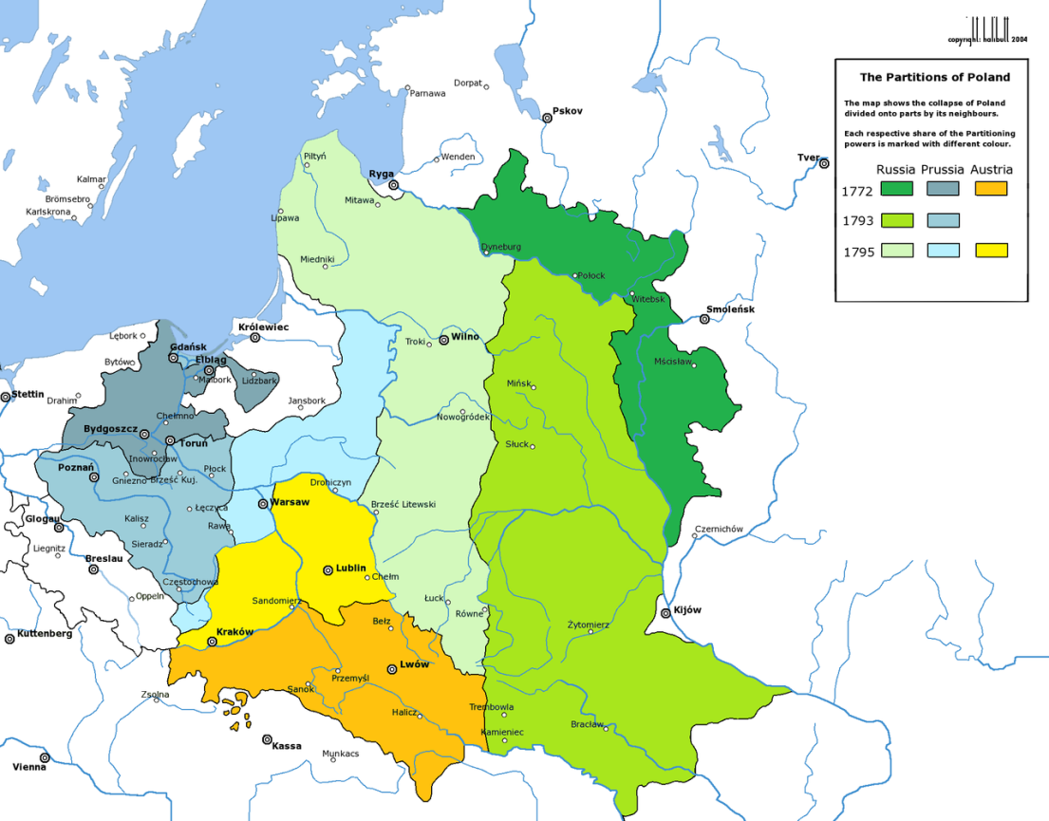
Rosji przypadły wszystkie ziemie na wschód od Niemna i Bugu (120 tys. km²). Na zabranych terenach utworzono gubernie: wołyńską ze stolicą w Izasławiu, grodzieńską, mińską oraz litewską z siedzibą w Wilnie. Otrzymała największy powierzchniowo obszar.
Austria jako główny inicjator III rozbioru, a także w ramach rekompensaty za straty w wojnie z rewolucyjną Francją, zajęła Lubelszczyznę. Zaanektowała także resztę Małopolski z Krakowem, część Podlasia i Mazowsza. Otrzymała tereny najliczniej zaludnione.
Prusom przydzielono część Mazowsza z Warszawą, Podlasia i Litwy. Ponadto Prusy zajęły ponad 23000 km² województwa krakowskiego (m.in. teren dawniejszego księstwa siewierskiego), zwanego odtąd w Prusach Nowym Śląskiem (Neu Schlesien).

Przyczyny upadku Rzeczypospolitej:

Głównymi przyczynami upadku Rzeczypospolitej są: słaba sytuacja wewnętrzna w państwie i ingerencja państw ościennych w sprawy Polskie. Po III Rozbiorze Polski w 1795 roku Polska zniknęła z mapy Europy na 123 lata.
W XVIII wieku w Polsce były trzy stany: szlachta, mieszczaństwo i chłopi. Jak w każdym innym państwie europejskim szlachta dzieliła się na tą bogatszą – magnaterię i uboższą – gołotę (zwaną żartobliwie hołotą szlachecką). Magnaci byli nie zadowoleni z wewnętrznej sytuacji państwa po uchwaleniu Konstytucji 3-go Maja, gdyż nie mogli kupować głosów od zubożałej szlachty. W ten sposób skończyły się rządy najbogatszych.
Nie patrząc na dobro państwa magnaci podpisali Konfederacje w Targowicy, której głównymi postanowieniami były: obalenie Konstytucji, przywrócenie praw kardynalnych i prośba o pomoc zbrojną Rosji. Katarzyna II zgodziła się i w 1792 roku wkroczyła z wojskiem do Polski.
Ważnym czynnikiem wewnętrznym jest także „liberum veto”, które zrywało wszelkie obrady. Sejmowi i sejmikom trudno było doprowadzić do zakończenia obrad bez zerwania ich.
Zasada wolnej elekcji tez stała się przyczyną upadku Rzeczypospolitej, ponieważ tron nie był dziedziczny i to sprawiło, że za panowania nowego elekta rządy będą sprawowane w inny sposób od jego poprzednika.
Polska armia w II połowie XVIII wieku liczyła zaledwie 20.000 żołnierzy, a po III rozbiorze ok. 14.000. Polacy byli wcielani do armii pruskiej lub rosyjskiej, która wywoziła ich na Syberię gdzie mieli pełnić służbę.
Sytuacja gospodarcza nie była tez dobra Polska oddała sąsiadom najurodzajniejsze ziemie na wschodzie i zachodzie oraz ośrodki rzemiosła i przemysłu. Traciła dostęp do rzek uniemożliwiając handel czarnomorski.
Wówczas nie byliśmy wstanie przystąpić do walki w obronie ojczyzny. Krótkie zrywy narodowe były skazane na niepowodzenie, gdyż były szybko tłumione przez zaborców. Polska zatwierdzając wszystkie trzy rozbiory dało obraz słabego wewnętrznie rozbitego państwa. Król Stanisław August abdykował 25 listopada 1795 roku pogrążając szanse Polaków na odzyskanie niepodległości.
Zewnętrznymi czynnikami wpływającymi na upadek Rzeczypospolitej był wzrost potęgi państw ościennych. Kraje te dążyły do utrzymania wewnętrznej i międzynarodowej słabości Polski. Rosja i Prusy ingerowały w sprawy kraju za sprawą innowierców (protestantów i prawosławnych). Rosja wymusiła na polskiej szlachcie tolerancję religijną i dostęp do urzędów przez szlachtę innowierczą.
Polacy nie posiadali żadnych sojuszników, którzy by poparli sprawę Polską. Jedynym państwem, które poparło, lecz nie angażowało się ani zbrojnie ani finansowo, była Francja. W 1793 roku Kościuszko udał się do Paryża prosząc, aby Francja w rokowaniach pokojowych z państwami koalicji zażądała niepodległości Polski. Nasze kontakty z Rządem Republikańskim skończyły się ostatecznie III Rozbiorem pod zarzutem „zarazy francuskiej” postawionym przez Rosję, Prusy i Austrię.
Są to najważniejsze przyczyny upadku Rzeczypospolitej Polskiej. Do końca nie rozstrzygnięta jest kwestia czy wykorzystane zostały wszystkie możliwości, czy nie popełniono błędów, za które przyszło płacić nam najwyższą cenę – utratę niepodległości.

Ćwiczenia do rozdziału:

- Wymień pięć przyczyn upadku Rzeczypospolitej.

- Przyporządkuj postaciom wydarzenia, które są z nimi związane.

A. Tadeusz Kościuszko B. Franciszek Ksawery Branicki C. Tadeusz Rejtan
D. Mikołaj Sienicki E. Stanisław Małachowski

1. Sejm Czteroletni.
2. Działania ruchu egzekucyjnego.
3. Sejm zatwierdzający I rozbiór Polski.
4. Insurekcja kościuszkowska.
5. Konfederacja Targowicka

A – ……… B – ……… C – ……… D – ……… E – ………

3. Zapoznaj się z tekstami źródłowymi, następnie wykonaj polecenia.
Odezwa Tadeusza Kościuszki do obywateli, 24 marca 1794 r.
Współobywatele! Wzywany potylokrotnie od was do ratowania kochanej Ojczyzny, stawam na czele podług Waszej woli. Lecz nie potrafię skruszyć obelżywego jarzma niewoli, jeżeli od Was jak najprędszego i najdzielniejszego wsparcia nie znajdę. Wspomagajcież mnie więc całą siłą waszą i spieszcie się pod chorągwie Ojczyzny. [...] Kto nie jest z nami, jest przeciwko nam. Kto się nie wiąże z tymi, którzy przysięgli krew swoją wylać dla Ojczyzny, ten albo co przeciw niej zamyśla, albo jest obojętny, a i to jest zbrodnią w Obywatelu. [...] Grzeszyliśmy aż nadto pobłażaniem i dlatego ginie Polska. Nigdy w niej [...] zbrodnia polityczna ukaraną nie została. Bierzemy teraz inny sposób postępowania: cnotę i obywatelstwo nagradzać, a ścigać zdrajców i karać zbrodnie.
Źródło: A. Zahorski, Naczelnik w sukmanie. Dzieje narodu i państwa polskiego, Kraków 1990, s. 26.
A. Określ cel insurekcji kościuszkowskiej.

B. Odpowiedz, co – zdaniem Tadeusza Kościuszki – doprowadziło do upadku Polski.

C. Napisz, jakie postawy obywateli pochwalał naczelnik powstania, a jakie – piętnował.

